Inmarsat Maritime ra mắt giai đoạn tiếp theo của quá trình phát triển Nexus với mạng ViaSat-3
maritimecyprus
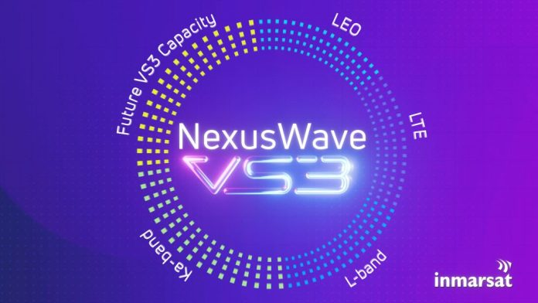
NexusWave là một dịch vụ kết nối hàng hải thế hệ mới của Inmarsat Maritime (thuộc Viasat). Đây là một nền tảng kết nối đa mạng (multi-network), đa quỹ đạo (multi-orbit) được thiết kế đặc biệt cho đội tàu thương mại, tàu dầu khí, tàu khách và các hoạt động ngoài khơi.
Điểm cốt lõi của NexusWave là kết hợp và quản lý liền mạch các băng thông từ nhiều mạng vệ tinh và mạng mặt đất trong một giải pháp thống nhất, bao gồm Vệ tinh GEO Ka-band, Vệ tinh LEO, LTE gần bờ và vệ tinh L-band an toàn (băng tần chịu thời tiết tốt, độ tin cậy cao). Tất cả được “bonded” — nghĩa là gộp tốc độ và tự động chuyển mạng để đảm bảo kết nối ổn định, liên tục ngay cả trong các điều kiện khắc nghiệt nhất trên biển.
Inmarsat Maritime, một công ty thuộc ViaSat (NASDAQ: VSAT), vừa công bố giai đoạn tiếp theo trong quá trình phát triển dịch vụ kết nối hợp kênh NexusWave, sau khi vệ tinh ViaSat-3 Flight 2 được phóng thành công và trong bối cảnh chuẩn bị phóng vệ tinh ViaSat-3 Flight 3.
Khi hai vệ tinh ViaSat-3 dự kiến đi vào hoạt động trong năm 2026, khách hàng của NexusWave sẽ được hưởng lợi từ mức tăng băng thông đáng kể thông qua thế hệ thiết bị đầu cuối hàng hải mới, với dung lượng bổ sung dự kiến từ VS3 Flight 2 bao phủ khu vực châu Mỹ và VS3 Flight 3 bao phủ khu vực châu Á – Thái Bình Dương. Điều này có nghĩa là khi đầu tư vào NexusWave hôm nay, khách hàng hàng hải có thể kỳ vọng có bước tiến lớn về hiệu suất, tốc độ ổn định hơn và tính linh hoạt vượt trội để đáp ứng nhu cầu đang thay đổi.
NexusWave là dịch vụ kết nối hợp kênh, đa mạng, được quản lý toàn diện của Inmarsat, kết hợp dung lượng từ các mạng GEO Ka-band, LEO, LTE và L-band trong một giải pháp kết nối thông minh duy nhất. Với sự xuất hiện của các vệ tinh ViaSat-3 có dung lượng siêu lớn và tốc độ cao, khách hàng sẽ được hưởng khả năng truyền dữ liệu nhanh hơn và hiệu quả mạng được cải thiện nhằm hỗ trợ số hóa và phúc lợi cho thuyền viên ở quy mô lớn, mang đến trải nghiệm internet trên tàu “như ở văn phòng” và “như ở nhà”.
Thiết bị đầu cuối hàng hải VS60 mới, được phát triển bởi Intellian và vận hành bằng công nghệ radio định nghĩa bằng phần mềm (SDR) của Viasat, sẽ tăng cường hơn nữa cấu trúc của NexusWave và hỗ trợ các ứng dụng đòi hỏi băng thông lớn như mạng doanh nghiệp, truyền phát video, phúc lợi của thuyền viên và các hoạt động thiết yếu. Trong các thử nghiệm trên biển gần đây, thiết bị VS60 – được thiết kế riêng cho kỷ nguyên ViaSat-3 – đã đạt tốc độ tải xuống vượt quá 250-megabit mỗi giây. Thiết bị VS60 cũng tích hợp nhiều lớp bảo vệ nhằm đảm bảo an toàn dữ liệu nhạy cảm và toàn vẹn vận hành.
Ngoài ra, các vệ tinh ViaSat-3 được trang bị hơn 1.000 chùm tia điểm (spot beam) có khả năng điều hướng, cho phép di chuyển băng thông một cách linh hoạt để đáp ứng nhu cầu trên các tuyến hàng hải toàn cầu, cảng biển và các khu vực ngoài khơi.
Gert-Jan Panken, Phó Chủ tịch Inmarsat Maritime, cho biết: “Kết hợp giữa kiến trúc đa quỹ đạo, hợp kênh của NexusWave và thiết bị đầu cuối tương thích ViaSat-3 mới được phát triển cùng Intellian giúp chúng tôi ở vị thế rất mạnh để hỗ trợ các ưu tiên vận hành của các đội tàu toàn cầu. Điều này củng cố cam kết dài hạn của chúng tôi về độ tin cậy, an ninh và trải nghiệm của khách hàng trên biển, đồng thời cho phép đội tàu mở rộng liền mạch theo dung lượng tương lai khi mạng tiếp tục mở rộng.”
Ben Palmer OBE, Chủ tịch Viasat Commercial, bổ sung: “NexusWave được xây dựng để mang lại hiệu suất ổn định trong bối cảnh kết nối ngày càng phức tạp. Khi dung lượng ViaSat-3 sẵn sàng, chúng tôi đang tiến thêm một bước lớn cho khách hàng và đối tác bằng cách mang đến nhiều băng thông hơn, tính linh hoạt tốt hơn và lộ trình nâng cấp hướng tương lai để đảm bảo sự tự tin trong kết nối.”
----------------------------------

